Reparo
Este capítulo orienta os operadores quanto a medidas para reduzir o desgaste da máquina e restabelecer o seu funcionamento.

Preparar o reparo
Pessoal: | - Profissionais da área de manutenção

- Para parar a produção, consulte a seção “Parar a produção”.

- Desligar a chave geral (interruptor principal) no quadro elétrico e bloquear contra religação com um cadeado de segurança específico.
Sobretudo quando duas pessoas da manutenção trabalham em uma máquina, cada uma delas deve bloquear a chave geral (interruptor principal) no quadro elétrico com o seu próprio cadeado, de modo a evitar uma ativação não autorizada da máquina. Somente quando ambos retirarem os cadeados, a máquina pode ser iniciada.

 | ATENÇÃO!  Risco de lesão devido à partida acidental descontrolada  A partida da máquina durante a execução de trabalhos de manutenção pode provocar lesões corporais graves.  - Antes de iniciar trabalhos de manutenção, deve-se trancar o acionamento remoto do interruptor principal contra uma partida acidental.  - Disponibilize informações de manutenção.

- Desligue as descargas e as máquinas vizinhas, desconecte-as da alimentação de energia e bloqueie-as contra partidas inesperadas. Ver capítulo “Isolamento e bloqueio de energias”.

Desligar e travar o interruptor de manutenção
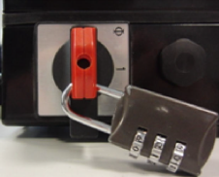
Figura Erro! Nenhum texto com o estilo especificado foi encontrado no documento.-1: Interruptor de manutenção
Pessoal: | - Profissionais da área de manutenção
- Deixar o interruptor de manutenção na posição [Desligado].

- Assegurar o interruptor de manutenção com um cadeado.
Cada pessoa da manutenção precisa usar sua própria trava, levando a chave consigo.

Substituir o escudo do rolamento intermediário
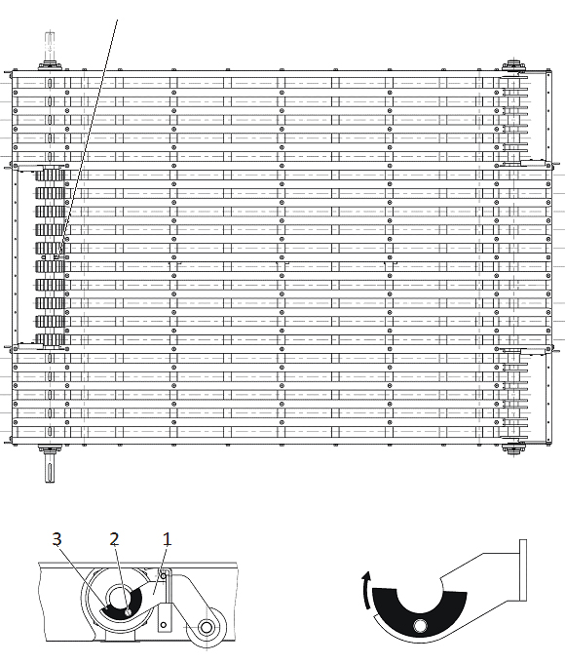
Figura Erro! Nenhum texto com o estilo especificado foi encontrado no documento.-2: Manutenção do rolamento intermediário
Nº | Descrição | Nº | Descrição
1 | Rolamento intermediário (imagem superior: posição, imagem inferior: vista detalhada) | 2 | Parafuso escareado
3 | Escudo do rolamento

Em todos os transportadores a partir de 16 correias:
- Verificar o escudo do rolamento intermediário a cada 2000 horas quanto à desgaste.
- Substituir os escudos gastos conforme segue:

- Remover o parafuso de escareado.

- Desparafusar o escudo do rolamento intermediário.

- Parafusar o novo escudo no rolamento intermediário.

- Empregar e apertar o parafuso escareado com a trava de parafusos "Omnifit 100".

